Муниципальное бюджетное дошкольное образовательное учреждение детский сад №67 «Аистенок»

Старооскольского городского округа

***Консультация для педагогов и***

***Родителей***

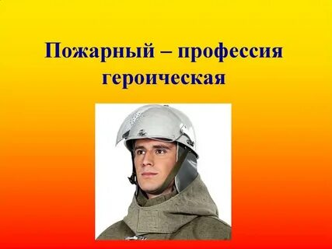

Подготовила:

Ищук Е.Г.

2024-2025 учебный год

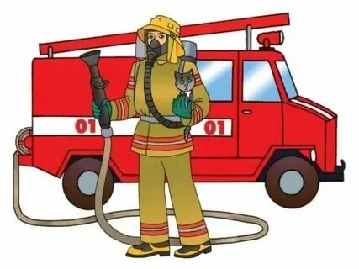Обеспечение личной безопасности и сохранение здоровья, пожалуй, одна из важнейших сторон практических интересов человечества с древних времен до наших дней. Человек всегда существовал в окружении различных опасностей. На ранних стадиях своего развития это были естественные, природные опасности. С развитием цивилизации к ним постепенно добавились многочисленные опасности техногенного и социального происхождения. В условиях современного общества вопросы безопасности жизнедеятельности резко обострились и приняли характерные черты проблемы выживания человека, то есть "остаться в живых, уцелеть, уберечься от гибели".  
Особую тревогу мы испытываем за самых беззащитных граждан - маленьких детей. Ребенок очень часто является источником опасности. Своими действиями или бездействием он может создать для себя и окружающих реальную угрозу жизни и здоровью. В большинстве случаев дети не придают должного значения скрытой опасности и поступают себе во вред. Задача взрослых (педагогов и родителей) состоит не только в том, чтобы оберегать и защищать ребенка, но и в том, чтобы подготовить его к встрече с различными сложными, а порой опасными жизненными ситуациями. Поэтому, во-первых, надо дать детям необходимую сумму знаний об общепринятых человеком нормах поведения, во- вторых, научить адекватно, осознанно действовать в той или иной обстановке, помочь дошкольникам овладеть элементарными навыками поведения, развить самостоятельность и ответственность. При этом важно научить ребенка объяснить собственное поведение, тогда он лучше может понять, как правильно защитить себя от опасности.  
Одной из самых распространенных причин чрезвычайных событий - является пожар. Ежедневно в России на пожарах погибают около 40 человек, в том числе и детей. Еще больше остается обожженных и калек. Последствия пожаров настораживают, они зовут к реальным действиям. Решение задач обеспечения безопасного образа жизни возможно лишь при постоянном общении взрослого с ребенком. Но так как ребенок большую часть своего времени находиться в дошкольном учреждении перед педагогом встает вопрос: "Как обеспечить безопасность и здоровый образ жизни детям?":

* составить план мероприятий
* подобрать приемы и методы для изучения опасности пожара и способах защиты от него
* привлечение дополнительных средств решения проблемы о сотрудничестве с пожарной частью, привлечь к сотрудничеству родителей.

Если все старые сценарии наскучили и малышам хочется чего-нибудь необычного, мама может предложить поиграть в «МЧС». Главная цель этой игры - не только познакомить ребят с трудной и почетной профессией спасателя, но и научить их в случае необходимости действовать четко и слаженно. Для этого вовсе не надо поджигать квартиру или заливать водой соседей. Достаточно разыграть проблемные ситуации и разработать алгоритм поведения людей в них. Старший ребенок - отважный спасатель, который может быть и врачом, и альпинистом, и пожарным, и водителем! Малыш вполне может побыть пострадавшими, а мама - тележурналистом и оператором, освещающим чрезвычайную ситуацию. Творчески мыслящий ребенок найдет смысл и идею в самых обыденных и банальных, с точки зрения взрослого, вещах. Поэтому не ограничивайте фантазию своих детей, пусть любой самый неожиданный поворот сценария будет реализован в игре. Прежде чем приступить к работе, предлагаю познакомить детей с художественными произведениями, рассказать о профессии пожарного, познакомить с правилами пожарной безопасности. Используя такие приемы: как беседа, игровые ситуации, дидактические и подвижные игры.

Для достижения цели необходимо решить следующие задачи:

* Сформировать у детей понятие «пожарная опасность».
* Дать общее представление назначения (функций) огня. Дать знания о причинах возникновения пожара.
* Познакомить с современными техническими помощниками (пожарные машины, пожарные вертолеты, пожарные катера, огнетушители).
* Сформировать элементарные умения и навыки в поведении при возникновении пожара
* Развивать умение анализировать, систематизировать и делать выводы о полученных знаниях
* Научить детей пользоваться полученными знаниями на практике (использование игровых ситуаций)
* В работе учитывать индивидуальные и возрастные особенности детей.
* Начать работу с детьми, можно с беседы, иллюстрации, загадки - это позволит узнать о наличии каких-либо знаний о пожарной безопасности.

Для дальнейшей работы предлагаю выбрать следующие формы организации деятельности детей:  
Предварительная работа:  
Чтение художественной литературы.  
Рассматривание иллюстраций. Какие электроприборы могут быть опасными?  
Занятия провести с наглядным материалом (иллюстрации).  
Игры  
Беседы  
Загадки  
Драматизация сказок и историй.  
Экскурсии в пожарную часть

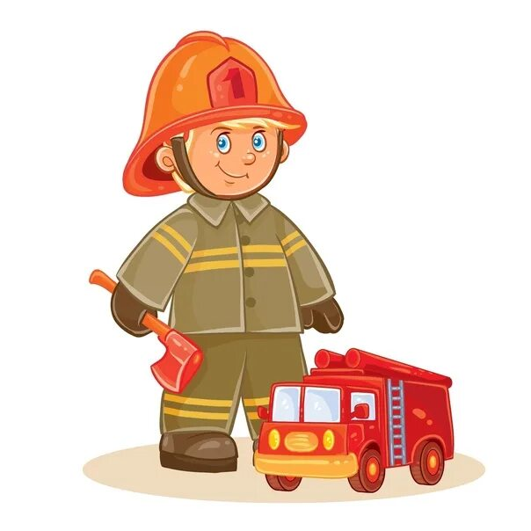Успешность работы с детьми зависит от совместной работы с родителями и инспектором пожарной части.  
Со всей группой запланировать на экскурсии в пожарную часть. Это дает положительный результат - знания детей закрепляются, обогащаются и систематизируются.   
Также значительное внимание уделить работе с родителями. Важно, чтобы родители осознали, что нельзя требовать от ребенка выполнения какого-либо правила поведения, если они сами не всегда ему следуют. Поэтому необходимо достигнуть полного взаимопонимания с родителями, так как разные требования, предъявленные детям в детском саду и дома, могут вызвать у детей растерянность. С целью информирования о правилах пожарной безопасности группе провести родительские собрания, занятия, беседы, обыгрывание рассказов, сказок. Привлечь родителей к участию в конкурсе рисунков «Огонь наш друг и огонь наш враг», «Профессия пожарного важная, самая отважная».  
Известная поговорка гласит: "Мой дом - моя крепость". В настоящее время наши квартиры не только место для отдыха, самосовершенствования, но и содержат много опасностей. Поэтому тесное сотрудничество с родителями поможет предотвратить возникновение опасной ситуации, как дома, так и на улице.  
«Огонь наш друг - огонь наш враг?» конспект занятия по пожарной безопасности с детьми старшего дошкольного возраста.  
Программное содержание: Закрепить знания о пользе и вреде огня. Расширять знания о технических помощниках (пожарный катер). Закрепить знания о правилах пожарной безопасности. Воспитывать уважение к профессии пожарного.  
Материал: картинки с изображением доброго и злого огня, пожарные на пожаре, набор цифр, спортивный инвентарь. Беседа по содержанию иллюстраций. Ребята, как вы думаете, о ком будет беседа  «Как вы догадались?»

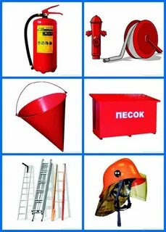Скажите, ребята, зачем пожарному нужна каска?  
Как вы думаете, каким должен быть пожарный?  
Почему возникают пожары?  
Где может возникнуть пожар?  
Как вы думаете, огонь - ваш друг или ваш враг?  
Как вы думаете - огонь всегда злой?  
Подумайте, когда огонь бывает добрым и полезным?  
Что нужно делать, чтобы огонь приносил нам пользу и радость?  
Если произошел пожар, по какому номеру нужно звонить?  
Вы, ребята хотели бы стать юными пожарными?

**Рассказ воспитателя**

Во всем мире профессия пожарного считается одной из самых опасных. Пожарные оказывают помощь людям, попавшим в беду, часто рискуя своей жизнью. Чтобы пожарный смог справиться со своей работой он должен быть смелым, сильным и выносливым. Поэтому пожарные много занимаются спортом, тренируются быстро подниматься по лестнице на любой этаж. Пожарный одет в специальный костюм, он не промокает и не горит в огне, на голове у него каска, в руках пожарный рукав для воды. Каска защищает голову от ударов, если на пожарного что-нибудь упадет и защитит от огня.  
Во время пожара очень опасно. Поэтому необходимо соблюдать все правила пожарной безопасности. Ведь тушить пожар нелегко. Вред огня зависит от человека. Взрослые умеют не ссориться с огнем. А детям нужно этому учиться.  
Для этого необходимо много знать и уметь. Номер пожарной службы 01"-самый простой и короткий номер. Его легко запомнить. Этот номер можно набрать даже в темноте. Ребята, у пожарных есть помощники.  
Это - машины, вертолеты, и самые главные помощники это люди. Они управляют пожарными машинами и пожарными вертолетами. Есть еще и пожарные катера, которые тушат огонь.  
Знаете, почему пожарные машины, пожарные вертолеты, пожарные катера-красного цвета? Чтобы было видно издалека, что едет машина и уступали дорогу. Красный цвет-цвет огня.  
Мы проведем сегодня испытания. Кто справится, получит удостоверение юного пожарного.  
В древней Индии бога огня так и звали «Огонь», по-индийски - Агни. Люди верили, что он обладает всеми силами и открывает все людские тайны. В древней книге «Ригведе» посвящен гимн Агни.

Агни, ты рожден из сияния дня,  
Из вод из растений из камня и тлена.  
Ты чист и силен, защити же меня,  
В очаг я душистое брошу полено.  
Агни дай подальше ходить средь живых.  
Приди в мое сердце и сердце очисти!  
Несчастья сожги чтобы, не было их,  
И беды сожги как опавшие листья.

**Загадки**

1 .Эта профессия важная самая отважная.  
Злой огонь он побеждает,  
Правилами предупреждает.  
Он на помощь всем придет  
И спасет из тьмы угарной, Кто он дети? (Он пожарный)

2.И в школе, в больнице,  
И в детском саду.  
Стоит он на страже,  
Стоит на посту.  
О нем знает каждый житель,  
Называется он? (Огнетушитель)

З.Не «кишка  
И не «шланг» называется.  
Прячется он в шкаф пожарный,  
Он упругий как удав  
Что же это, дети? (пожарный рукав)  
Защити он кожу,  
Защитит глаза.  
В нем ты на слона похожий  
Ив дыму с ним ты уверен всегда.  
Не пропустит удушливый газ,  
А называется он? ( Противогаз)

4.Рыжий зверь в печи сидит  
Рыжий зверь на всех сердит!  
Он со злости ест дрова  
Может час, а может два.  
Ты его рукой не тронь,  
Искусает всю ладонь, (огонь)

Д/игра «Огонь - наш друг, огонь - наш враг» (каждый ребенок выбирает картинку и объясняет, почему он ее выбрал).

**Стихотворение:**

А без доброго огня  
Обойтись никак нельзя и дня  
Он надежно дружит с нами  
Гонит холод, гасит мрак.  
Он приветливое пламя  
Поднимает, будто флаг.  
Нам огонь хороший нужен  
И за то ему почет  
Что ребятам греет ужин,  
Режет сталь и хлеб печет.

Задание: кто быстрее выложит номер пожарной службы, по которому нужно вызвать пожарных.(01)

Игра «Кто быстрей оденется» (два набора предметов). По сигналу ведущего игрок подбегает к своему набору предметов одевает брюки и возвращается, следующий надевает куртку и так далее. (Каска, куртка, сапоги, брюки, противогаз).

Стихотворение (читает ребенок).  
Если в комнате у вас  
Слезы катятся из глаз,  
Так как дым клубами вьется  
И огонь жует палас  
Нужно мужество найти  
К телефону подойти  
Постараться вспомнить цифры  
От ноля до девяти.  
Смело трубку в руку взять

« Ноль - один» суметь набрать  
И назвать еще потом  
Город, улицу и дом  
И квартиру, где живете,  
И с каким она замком  
И еще сказать:  
Фамилию свою  
Также номер телефона,  
У которого стою.

Скажите, что нужно сообщить пожарным? (Адрес, фамилию, город, что горит, номер телефона).  
А кто знает, как пожарные тушат огонь? (Приезжают пожарные машины с пожарными и тушат огонь).  
А вы бы смогли кого-нибудь спасти во время пожара?  
Игра «Пожарные на учениях» - дети преодолевают препятствия и спасают из огня игрушки.  
Игра «Что нужно при пожаре?»  
Игрок должен быстро выбрать предмет нужный при пожаре и возвратится к команде.  
Материал: Два набора предметов - каска, противогаз, огнетушитель, пожарный рукав (шланг) и другие и не имеющие отношения к этой профессии.  
Ребята, вы можете сами разжечь костер? (Только взрослые).  
Дети садятся у « костра» (поют песню).

**Стихотворение**

Какой огонь добрый, красивый, от него исходит тепло.  
На привале он помог,  
Суп варил, картошку пек.  
Для похода он хорош  
Но с собой не унесешь.

Прежде, чем уйти с места отдыха, что необходимо сделать? (Потушить костер).  
Чем можно потушить? (Водой из озера или реки).  
А если в лесу нет водоема? (Потушить водой, которую взяли с собой, засыпать землей или песком).

**Стихотворение**

У огня свои повадки,  
Он играть не любит в прятки  
Дома, на улице, ночью и днем  
Будьте всегда осторожны с огнем!  
Дети получают удостоверения юного пожарника.